PROVINCIA DI
COMUNE DI

CANTIERE
“”

PIANO DI SICUREZZA E DI COORDINAMENTO
ai sensi del D.Lgs. 81/2008 e s.m.i.

PROTOCOLLO DI SICUREZZA DI CANTIERE ANTICONTCONTAGIO COVID-19

COMMITTENTE:

Via

COORDINATORE PER LA SICUREZZA
IN FASE DI PROGETTAZIONE E DI ESECUZIONE:

Via

Aggiornamento maggio 2020

Ver. 1.1 del 24 marzo 2020

INDICE
INDICE 2
PREMESSA 3
OBIETTIVO DEL PROTOCOLLO 3
RIFERIMENTI 3
INFORMAZIONE 3
MODALITÀ DI INGRESSO IN CANTIERE 4
Triage (Guardiania) 4
Accesso dei fornitori 6
PULIZIA E SANIFICAZIONE IN CANTIERE 6
PRECAUZIONI IGIENICHE PERSONALI 7
DISPOSITIVI DI PROTEZIONE INDIVIDUALE 7
Indicazioni sull’uso della mascherina 8
GESTIONE AREE DI LAVORO E SPAZI COMUNI 8
Refettori 8
Gabinetti e lavabi 9
ORGANIZZAZIONE GENERALE 10
GESTIONE DI UNA PERSONA SINTOMATICA IN CANTIERE 10
SORVEGLIANZA SANITARIA/MEDICO COMPETENTE/RLS 10
AGGIORNAMENTO DEL PROTOCOLLO DI REGOLAMENTAZIONE 11
STIMA DEI COSTI DELLA SICUREZZA 11
CRONOPROGRAMMA DEI LAVORI (MENSILE) 13
SEGNALETICA 14
ALLEGATO 4 DPCM 26 aprile 2020 25
Misure igienico-sanitarie 25
PRIVACY 25

PREMESSA
Il COVID-19 rappresenta un rischio biologico generico, per il quale occorre adottare misure uguali per tutta la popolazione.
Le imprese presenti in cantiere in conformità alle recenti disposizioni legislative e indicazioni dell’Autorità sanitaria, adottano tutte le misure per il contrasto e il contenimento della diffusione del nuovo virus nei cantieri edili, disciplinando con il presente piano tutte le misure di sicurezza che devono essere adottate dai lavoratori ad integrazione di quelle già predisposte nel Piano di Sicurezza e Coordinamento specifico.

OBIETTIVO DEL PROTOCOLLO
Obiettivo del presente piano è rendere il cantiere un luogo sicuro in cui i lavoratori possano svolgere le attività lavorative. A tal riguardo, vengono forniti tutti gli accorgimenti necessari che devono essere adottati per contrastare la diffusione del COVID-19.

RIFERIMENTI
- D.Lgs 9 aprile 2008 n. 81
- Circolare Ministero della Salute n. 5443 del 22 febbraio 2020
- Decreto legge 23 febbraio 2020, n. 6
- DPCM 11 marzo 2020
- Protocollo condiviso di regolamentazione delle misure per il contrasto e il contenimento della diffusione del virus Covid-19 negli ambienti di lavoro – 14 marzo 2020
- Decreto legge 17 marzo 2020, n. 18
- Protocollo condiviso di regolamentazione per il contenimento della diffusione del COVID – 19 nei cantieri edili – 19 marzo 2020
- M.I. Dip VVFF “Vademecum utilizzo mascherine” del 20 marzo 2020
- DPCM 22 marzo 2020
- DPCM 10 aprile 2020
- INAIL “Validazione in deroga DPI Covid-19” Aggiornamento 23 aprile 2020
- Protocollo condiviso di regolamentazione delle misure per il contrasto e il contenimento della diffusione del virus Covid-19 negli ambienti di lavoro – 24 aprile 2020
- M.I.T. Protocollo condiviso di regolamentazione per il contenimento della diffusione del Covid-19 nei cantieri – 24 aprile 2020
- DPCM 26 aprile 2020

INFORMAZIONE
Il datore di lavoro, anche con l'ausilio dell'Ente Unificato Bilaterale formazione/sicurezza delle costruzioni, quindi attraverso le modalità più idonee ed efficaci, informa tutti i lavoratori e chiunque entri nel cantiere circa le disposizioni delle Autorità, consegnando e/o affiggendo all'ingresso del cantiere e nei luoghi maggiormente frequentati appositi cartelli visibili che segnalino le corrette modalità di comportamento.
In particolare, le informazioni riguardano i seguenti obblighi:
- Il personale, prima dell'accesso al luogo di lavoro potrà essere sottoposto al controllo della temperatura corporea. Se tale temperatura risulterà superiore ai 37,5°, non sarà consentito l'accesso ai luoghi di lavoro. Le persone in tale condizione - nel rispetto delle indicazioni riportate in nota - saranno momentaneamente isolate e fornite di mascherine non dovranno recarsi al Pronto Soccorso e/o nelle infermerie di sede, ma dovranno contattare nel più breve tempo possibile il proprio medico curante e seguire le sue indicazioni o, comunque, l'autorità sanitaria
- la consapevolezza e l’accettazione del fatto di non poter fare ingresso o di poter permanere in cantiere e di doverlo dichiarare tempestivamente laddove, anche successivamente all’ingresso, sussistano le condizioni di pericolo (sintomi di influenza, temperatura, provenienza da zone a rischio o contatto con persone positive al virus nei 14 giorni precedenti, etc) in cui i provvedimenti dell’Autorità impongono di informare il medico di famiglia e l’Autorità sanitaria e di rimanere al proprio domicilio;
- l’impegno a rispettare tutte le disposizioni delle Autorità e del datore di lavoro nel fare accesso in cantiere (in particolare: mantenere la distanza di sicurezza, utilizzare gli strumenti di protezione individuale messi a disposizione durante le lavorazioni che non consentano di rispettare la distanza interpersonale di un metro e tenere comportamenti corretti sul piano dell’igiene);
- l’impegno a informare tempestivamente e responsabilmente il datore di lavoro della presenza di qualsiasi sintomo influenzale durante l’espletamento della prestazione lavorativa, avendo cura di rimanere ad adeguata distanza dalle persone presenti;
- l’obbligo del datore di lavoro di informare preventivamente il personale, e chi intende fare ingresso nel cantiere, della preclusione dell’accesso a chi, negli ultimi 14 giorni, abbia avuto contatti con soggetti risultati positivi al COVID-19 o provenga da zone a rischio secondo le indicazioni dell’OMS;
- Per questi casi si fa riferimento al Decreto legge n. 6 del 23/02/2020, art. 1, lett. h) e i).
Le informazioni, le misure di sicurezza e le disposizioni contenute nel presente documento dovranno essere recepite dalle imprese affidatarie, esecutrici e dai lavoratori autonomi come aggiuntive a quanto contenuto nel piano di sicurezza di cantiere.
Le imprese affidatarie ed esecutrici dovranno trasmetterle anche ai propri fornitori, sub affidatari e lavoratori autonomi dandone evidenza al Coordinatore per la Sicurezza.
Le imprese operanti in cantiere informano tutti i lavoratori e chiunque entri in cantiere circa le disposizioni di sicurezza contenute nel presente “Protocollo di sicurezza di cantiere anti-contagio” e le disposizioni legislative anti-COVID, consegnando appositi depliants e infografiche informative.
Nel documento integrativo al POS delle ditte presenti in cantiere dovrà comparire indicazione di quando è stata fatta la formazione di cui sopra e a richiesta degli enti di controllo tutti i dati inerenti (vedi ad es. modelli CNCPT).

MODALITÀ DI INGRESSO IN CANTIERE

Triage (Guardiania)
È il cuore del sistema di controllo ed è posto all’ingresso del cantiere, è uno spazio attrezzato dove si verificano le entrate nel cantiere, distinto dall’ingresso istituzionale (dove possibile), sanificabile e di dimensioni idonee per mantenere la distanza di sicurezza tra operatore e lavoratore.
Il personale, prima dell’accesso al cantiere dovrà essere sottoposto al controllo della temperatura corporea nel rispetto delle regole sulla privacy. Se tale temperatura risulterà superiore ai 37,5°C, non sarà consentito l’accesso ai luoghi di lavoro.
Le persone in tale condizione saranno momentaneamente isolate e fornite di mascherine, non dovranno recarsi al Pronto Soccorso e/o nelle infermerie di sede, ma dovranno contattare nel più breve tempo possibile il proprio medico curante e seguire le sue indicazioni.
Il datore di lavoro informa preventivamente il personale, e chi intende fare ingresso in cantiere, della preclusione dell’accesso a chi, negli ultimi 14 giorni, abbia avuto contatti con soggetti risultati positivi al COVID-19 o provenga da zone a rischio secondo le indicazioni dell’OMS2. Per questi casi si fa riferimento al Decreto legge n. 6 del 23/02/2020, art. 1, lett. h) e i).
L’ingresso in azienda di lavoratori già risultati positivi all’infezione da COVID-19 dovrà essere preceduto da una preventiva comunicazione avente ad oggetto la certificazione medica da cui risulti la “avvenuta negativizzazione” del tampone secondo le modalità previste e rilasciata dal dipartimento di prevenzione territoriale di competenza.
Qualora, per prevenire l’attivazione di focolai epidemici, nelle aree maggiormente colpite dal virus, l’autorità sanitaria competente disponga misure aggiuntive specifiche, come ad esempio, l’esecuzione del tampone per i lavoratori, il datore di lavoro fornirà la massima collaborazione.
Nel triage dovrà essere presente un contenitore per la raccolta e lo smaltimento di rifiuti speciali sanitari e dei DPI tutti i rifiuti (mascherine, tute, guanti, etc.). Tali rifiuti secondo le indicazioni del Gruppo di Lavoro ISS Ambiente e Gestione dei Rifiuti saranno trattati come rifiuti urbani e, per la raccolta dovranno essere utilizzati almeno due sacchetti uno dentro l’altro o in numero maggiore in dipendenza della loro resistenza meccanica e conferiti alla ditta della raccolta secondo il protocollo da essa stabilito (UN3291).
All’arrivo di qualunque persona in cantiere (lavoratori, tecnici, fornitori, ispettori di enti di controllo, ecc.) un lavoratore possibilmente incaricato di primo soccorso o altro personale aziendale addestrato soprattutto a evitare un contatto stretto e a saper gestire una situazione di disagio come ad esempio il diniego di ingresso di un dipendente, dovrà misurare la temperatura. Se entro i parametri dovrà far lavare le mani con apposito gel igienizzante e fornire la mascherina chirurgica e/o semimaschera filtrante FFP2 senza valvola, guanti in nitrile e/o in vinile nel caso ne fossero sprovvisti.
Sono previste porta di entrata e una porta di uscita dal cantiere e dagli altri locali ed è garantita la presenza di detergenti segnalati da apposite indicazioni.

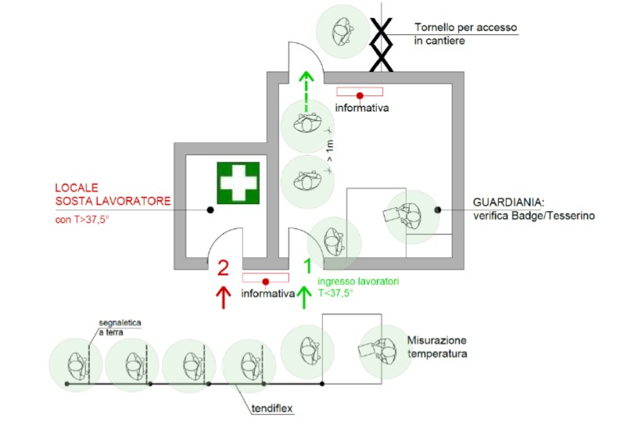

Figura 1 - Ipotesi di riorganizzazione flussi accesso in cantiere

Va ridotto, per quanto possibile, l’accesso ai visitatori; qualora fosse necessario l’ingresso di visitatori esterni, gli stessi dovranno sottostare a tutte le regole di cantiere, ivi comprese quelle per l’accesso ai locali
Si favoriscono orari di ingresso/uscita scaglionati in modo da evitare il più possibile contatti nelle zone comuni (ingressi, spogliatoi, sala mensa).
L’Affidataria deve tenere un registro con i nominativi delle presenze giornaliere in cantiere, suddiviso per imprese di appartenenza e per squadre di lavoro; tale registro viene costituito per consentire, per quanto possibile, la massima tracciabilità dei contatti avuti da ogni soggetto in cantiere.
Qualora i lavoratori autonomi svolgano la loro attività in collaborazione con lavoratori di un’impresa dovranno essere inquadrati nella specifica squadra con la quale cooperano.
Questo registro è a disposizione del CSE anche tramite invio allo stesso per posta elettronica.

Oppure

Considerata la logistica del cantiere e quindi l’impossibilità del montaggio di una guardiania di cui all’esempio della fig. 1, la ditta affidataria dovrà specificare nel proprio documento integrativo al POS che l’addetto alla guardiania è fornito di una borsa contenente i DPI richiesti, nel punto precedente, e registro presenze ed eseguirà comunque le procedure precedentemente elencate.

Accesso dei fornitori
Per l’accesso di fornitori esterni sono state individuate procedure di ingresso, transito e uscita, mediante modalità, percorsi e tempistiche predefinite, al fine di ridurre le occasioni di contatto con i lavoratori in forza nel cantiere.
Se possibile, gli autisti dei mezzi di trasporto devono rimanere a bordo dei propri mezzi: non è consentito l’accesso agli uffici, servizi e altri baraccamenti e locali eventualmente presenti in cantiere per nessun motivo. Per le necessarie attività di approntamento delle attività di carico e scarico, il trasportatore dovrà attenersi alla rigorosa distanza di un metro.
Anche lo scambio della documentazione delle merci consegnate in cantiere (bolle, fatture…) deve avvenire tramite l’utilizzo di guanti monouso (qualora non disponibili, lavare le mani con soluzione idroalcolica).
Per fornitori/trasportatori e/o altro personale esterno sono stati individuati/installati servizi igienici dedicati, è fatto divieto di utilizzo di quelli dei lavoratori ed è garantita una adeguata pulizia giornaliera.
Le norme del presente Protocollo si estendono alle aziende in appalto che possono organizzare sedi e cantieri permanenti e provvisori all’interno dei siti e delle aree produttive.
In caso di lavoratori dipendenti da aziende terze che operano nello stesso sito produttivo (es. manutentori, fornitori, addetti alle pulizie o vigilanza) che risultassero positivi al tampone COVID-19, l’appaltatore dovrà informare immediatamente il committente ed entrambi dovranno collaborare con l’autorità sanitaria fornendo elementi utili all’individuazione di eventuali contatti stretti.
L’azienda committente è tenuta a dare, all’impresa appaltatrice, completa informativa dei contenuti del Protocollo aziendale e deve vigilare affinché i lavoratori della stessa o delle aziende terze che operano a qualunque titolo nel perimetro aziendale, ne rispettino integralmente le disposizioni.
Ove sia presente un servizio di trasporto organizzato dal datore di lavoro per raggiungere il cantiere, va garantita e rispettata la sicurezza dei lavoratori lungo ogni spostamento, se del caso facendo ricorso a un numero maggiore di mezzi e/o prevedendo ingressi ed uscite dal cantiere con orari flessibili e scaglionati oppure riconoscendo aumenti temporanei delle indennità specifiche, come da contrattazione collettiva, per l'uso del mezzo proprio. In ogni caso, occorre assicurare la pulizia con specifici detergenti delle maniglie di portiere e finestrini, volante, cambio, etc. mantenendo una corretta areazione all'interno del veicolo.

Oppure

La ditta affidataria dovrà specificare nel proprio documento integrativo al POS che non sono previsti fornitori esterni, tutti i materiali, attrezzature e mezzi saranno portati in cantiere con propri mezzi pertanto non si è previsto il servizio igienico dedicato ai fornitori.

PULIZIA E SANIFICAZIONE IN CANTIERE
È assicurata la pulizia giornaliera e la sanificazione periodica degli spogliatoi e delle aree comuni ed è limitato l’accesso contemporaneo a tali luoghi.
Ai fini della sanificazione e della igienizzazione, sono inclusi anche i mezzi d’opera con le relative cabine di guida o di pilotaggio, le auto di servizio e le auto a noleggio e per i mezzi di lavoro quali gru e mezzi operanti in cantiere.
Il datore di lavoro verifica la corretta pulizia degli strumenti individuali di lavoro impedendone l’uso promiscuo, fornisce anche specifico detergente e rendendolo disponibile in cantiere sia prima che durante che al termine della prestazione di lavoro.
Il datore di lavoro verifica l'avvenuta sanificazione di tutti gli alloggiamenti e di tutti i locali, compresi quelli all’esterno del cantiere ma utilizzati per tale finalità, nonché dei mezzi d’opera dopo ciascun utilizzo, presenti nel cantiere e nelle strutture esterne private utilizzate sempre per le finalità del cantiere.
Nel caso di presenza di una persona con COVID-19 all’interno del cantiere si procede alla pulizia e sanificazione dei locali, alloggiamenti e mezzi secondo le disposizioni della circolare n. 5443 del 22 febbraio 2020 del Ministero della Salute nonché, laddove necessario, alla loro ventilazione.
La periodicità della sanificazione è stabilita dal datore di lavoro in relazione alle caratteristiche ed agli utilizzi dei locali e mezzi di trasporto, previa consultazione del medico competente aziendale e del Responsabile di servizio di prevenzione e protezione, dei Rappresentanti dei lavoratori per la sicurezza (RLS o RSLT territorialmente competente).
Nelle aziende che effettuano le operazioni di pulizia e sanificazione vanno definiti i protocolli di intervento specifici in comune accordo con i Rappresentanti dei lavoratori per la sicurezza (RLS o RSLT territorialmente competente).
Gli operatori che eseguono i lavori di pulizia e sanificazione debbono inderogabilmente essere dotati di tutti gli indumenti e i dispositivi di protezione individuale.
Le azioni di sanificazione devono prevedere attività eseguite utilizzando prodotti aventi le caratteristiche indicate nella circolare n 5443 del 22 febbraio 2020 del Ministero della Salute

PRECAUZIONI IGIENICHE PERSONALI
È obbligatorio che le persone presenti in cantiere adottino tutte le precauzioni igieniche, in particolare per le mani e inoltre:
- evitare il contatto ravvicinato con persone che soffrono di infezioni respiratorie acute;
- evitare abbracci e strette di mano;
- igiene respiratoria (starnutire e/o tossire in un fazzoletto evitando il contatto delle mani con le secrezioni respiratorie);
- evitare l'uso promiscuo di bottiglie e bicchieri;
- non toccarsi occhi, naso e bocca con le mani;
- coprirsi bocca e naso se si starnutisce o tossisce;
Le imprese mettono a disposizione idonei mezzi detergenti per le mani. I detergenti per le mani devono essere accessibili a tutti i lavoratori anche grazie a specifici dispenser collocati in punti facilmente individuabili.
I lavoratori sono obbligati a lavarsi le mani con tale soluzione all’ingresso in cantiere, prima e dopo le pause pranzo e all’ingresso e all’uscita dai servizi igienici.

DISPOSITIVI DI PROTEZIONE INDIVIDUALE
L'adozione delle misure di igiene e dei dispositivi di protezione individuale indicati nel presente Protocollo di Regolamentazione e' di fondamentale importanza ma, vista la fattuale situazione di emergenza, è evidentemente legata alla disponibilità in commercio dei predetti dispositivi;
Le mascherine dovranno essere utilizzate in conformità a quanto previsto dalle indicazioni dell’Organizzazione Mondiale della Sanità. Data la situazione di emergenza, in caso di difficoltà di approvvigionamento e alla sola finalità di evitare la diffusione del virus, potranno essere utilizzate mascherine la cui tipologia corrisponda alle indicazioni dall'autorità sanitaria e del coordinatore per l'esecuzione dei lavori ove nominato ai sensi del Decreto legislativo 9 aprile 2008, n. 81;
È favorita la predisposizione da parte dell’azienda del liquido detergente secondo le indicazioni dell’OMS.
Qualora la lavorazione da eseguire in cantiere imponga di lavorare a distanza interpersonale minore di un metro e non siano possibili altre soluzioni organizzative è comunque necessario l'uso delle mascherine e altri dispositivi di protezione (guanti, occhiali, tute, cuffie, ecc...) conformi alle disposizioni delle autorità scientifiche e sanitarie; in tali evenienze, in mancanza di idonei D.P.I., le lavorazioni dovranno essere sospese con il ricorso se necessario alla Cassa Integrazione Ordinaria (CIGO) ai sensi del Decreto Legge n. 18 del 17 marzo 2020, per il tempo strettamente necessario al reperimento degli idonei DPI.
Il coordinatore per l'esecuzione dei lavori, ove nominato ai sensi del Decreto legislativo 9 aprile 2008, n. 81, provvede al riguardo ad integrare il Piano di sicurezza e di coordinamento e la relativa stima dei costi con tutti i dispositivi ritenuti necessari.
Il coordinatore per la sicurezza in fase di progettazione, con il coinvolgimento del RLS o, ove non presente, del RLST, adegua la progettazione del cantiere alle misure contenute nel presente protocollo, assicurandone la concreta attuazione.
Il datore di lavoro rinnova a tutti i lavoratori gli indumenti da lavoro prevedendo la distribuzione a tutte le maestranze impegnate nelle lavorazioni di tutti i dispositivi di protezione individuale anche con tute usa e getta.
Il datore di lavoro si assicura che in ogni cantiere di grandi dimensioni per numero di occupati (superiore a 250 unità) sia attivo il presidio sanitario e, laddove obbligatorio, l’apposito servizio medico e apposito pronto intervento; per tutti gli altri cantieri, tali attività sono svolte dagli addetti al primo soccorso, già nominati, previa adeguata formazione e fornitura delle dotazioni necessarie con riferimento alle misure di contenimento della diffusione del virus COVID-19.

Indicazioni sull’uso della mascherina
Prima di indossare la mascherina il lavoratore/visitatore dovrà lavarsi le mani con acqua e sapone o con una soluzione alcolica, coprirsi bocca e naso con la mascherina assicurandoti che sia integra e che aderisca bene al volto, evitare di toccare la mascherina mentre si indossa, se si tocca, lavarsi le mani.
Quando la mascherina diventa umida, sostituirla con una nuova e non riutilizzarla; in quanto maschere mono-uso. Togliere la mascherina prendendola dall’elastico e non toccarne la parte anteriore, gettarla immediatamente in un sacchetto chiuso e lavarsi le mani. Lavare e asciugare le mani prima di indossare i guanti. Indossare i guanti immediatamente prima di eseguire le procedure e rimuoverli al termine. Lavare sempre le mani dopo la rimozione dei guanti Evitare il più possibile l’utilizzo continuativo dello stesso paio di guanti Indossare il guanto della giusta misura

GESTIONE AREE DI LAVORO E SPAZI COMUNI
L’accesso agli spazi comuni, comprese le mense e gli spogliatoi è contingentato, con la previsione di una ventilazione continua dei locali, di un tempo ridotto di sosta all’interno di tali spazi e con il mantenimento della distanza di sicurezza di 1 metro tra le persone che li occupano.
Nel caso di attività che non prevedono obbligatoriamente l'uso degli spogliatoi, è preferibile non utilizzare gli stessi al fine di evitare il contatto tra i lavoratori; nel caso in cui sia obbligatorio l’uso.
Il coordinatore per l'esecuzione dei lavori, ove nominato, provvede al riguardo ad integrare il Piano di sicurezza e di coordinamento anche attraverso una turnazione dei lavoratori compatibilmente con le lavorazioni previste in cantiere.
Il datore di lavoro provvede alla sanificazione almeno giornaliera ed alla organizzazione degli spazi per la mensa e degli spogliatoi per lasciare nella disponibilità dei lavoratori luoghi per il deposito degli indumenti da lavoro e garantire loro idonee condizioni igieniche sanitarie.
È garantita la sanificazione periodica e la pulizia giornaliera con appositi detergenti anche delle tastiere dei distributori di bevande.

Refettori
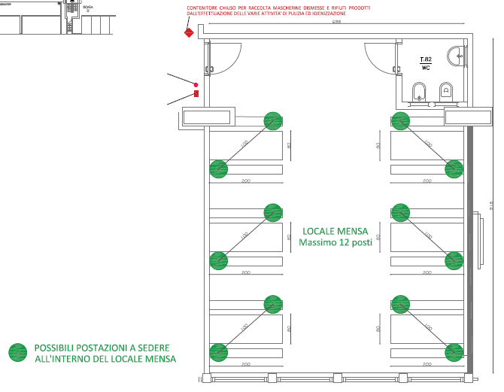
L’Allegato XIII del D.Lgs 81/08 al punto 4.1 definisce “I locali di riposo e di refezione devono essere forniti di sedili e di tavoli, ben illuminati, aerati e riscaldati nella stagione fredda. Il pavimento e le pareti devono essere mantenute in buone condizioni di pulizia” e al successivo punto 4.2 “Nel caso i pasti vengano consumati in cantiere, i lavoratori devono disporre di attrezzature per scaldare e conservare le vivande ed eventualmente di attrezzature per preparare i loro pasti in condizioni di soddisfacente”, infine l’Allegato IV del D.Lgs 81/08 al punto 1.14.1 definisce che “Nei lavori eseguiti normalmente all’aperto deve essere messo a disposizione dei lavoratori un locale in cui possano ricoverarsi durante le intemperie e nelle ore dei pasti o dei riposi. Detto locale deve essere fornito di sedili e di un tavolo, e deve essere riscaldato durante la stagione fredda”.
Figura 2 - Particolare locale mensa
Nel caso in cui non sia possibile rispettare le norme di cui sopra, la ditta dovrà fornire al CSE, attraverso l’integrazione al POS, eventuali opzioni quali turno di lavoro unico o modifica dell’orario di pausa pranzo.

Gabinetti e lavabi
L’Allegato XIII del D.Lgs 81/08 al punto 3.1. definisce “I locali che ospitano i lavabi devono essere dotati di acqua corrente, se necessario calda e di mezzi detergenti e per asciugarsi” e al successivo punto 3.2. “I servizi igienici devono essere costruiti in modo da salvaguardare la decenza e mantenuti puliti”, e al successivo punto 3.3. “I lavabi devono essere in numero minimo di uno ogni 5 lavoratori e 1 gabinetto ogni 10 lavoratori impegnati nel cantiere”. e al successivo punto 3.4. “Quando per particolari esigenze vengono utilizzati bagni mobili chimici, questi devono presentare caratteristiche tali da minimizzare il rischio sanitario per gli utenti”
Al fine di quantificare il fabbisogno di gabinetti e lavabi si è aggiunto al cronoprogramma mensile un calcolo dei lavoratori presenti giornalmente per le lavorazioni previste. Tale modello di cronoprogramma dovrà essere recepito dalla ditta affidataria e allegato al proprio POS al fine di verificarne la dotazione. Infine dovrà essere indicata la localizzazione all’interno, o se necessario, all’esterno dell’area del cantiere.

ORGANIZZAZIONE GENERALE
Limitatamente al periodo della emergenza dovuta al COVID-19, secondo quanto stabilito dai CCNL, le imprese potranno, disporre la riorganizzazione del cantiere e del cronoprogramma delle lavorazioni anche attraverso la turnazione dei lavoratori con l’obiettivo di diminuire i contatti, di creare gruppi autonomi, distinti e riconoscibili e di consentire una diversa articolazione degli orari del cantiere sia per quanto attiene all’apertura, alla sosta e all’uscita.

GESTIONE DI UNA PERSONA SINTOMATICA IN CANTIERE
Nel caso in cui una persona presente in cantiere sviluppi febbre con temperatura superiore ai 37,5° e sintomi di infezione respiratoria quali la tosse, lo deve dichiarare immediatamente al datore di lavoro o al direttore di cantiere che dovrà procedere al suo isolamento in base, alle disposizioni dell’autorità sanitaria e del coordinatore per l'esecuzione dei lavori, ove nominato, e procedere immediatamente ad avvertire le autorità sanitarie competenti (118) e i numeri di emergenza per il COVID-19 forniti dalla Regione Veneto (800 462 340) o dal Ministero della Salute (1500).
Nell’attesa del parere medico le persone in tale condizione saranno momentaneamente isolate, se possibile (qualora ci sia lo spazio sufficiente) si raccomanda in un apposito locale.
Il lavoratore, al momento dell’isolamento, deve essere subito dotato ove già non lo fosse, di mascherina chirurgica.
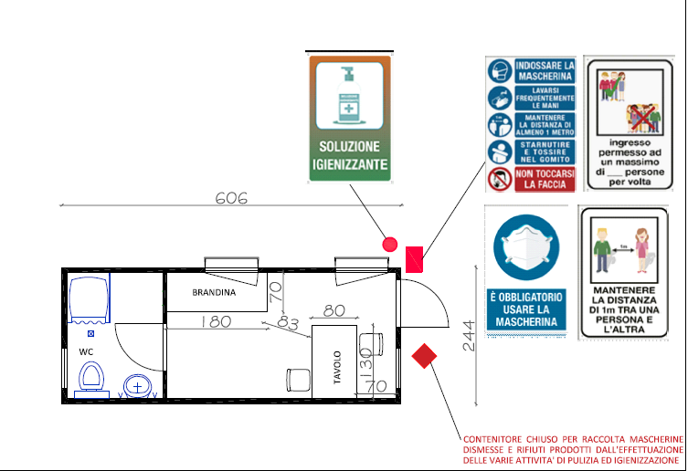
Il locale (apposito o provvisorio) utilizzato come luogo di temporaneo isolamento del sospetto ammalato, subito dopo l'uscita del sospetto ammalato dovrà essere immediatamente igienizzato e sanificato.
Figura 4 - Layout box postazione emergenza COVID-19
Inoltre bisognerà avvisare le persone con cui il sospetto ammalato è venuto a contatto e far attendere anche ad esse l'arrivo delle autorità sanitarie competenti per ricevere istruzioni, lavarsi accuratamente le mani e prestare particolare attenzione alle superfici corporee che sono venute eventualmente in contatto con il sospetto ammalato; infine, eliminare in sacchetto impermeabile chiuso gli eventuali fazzoletti di carta utilizzati.
Il datore di lavoro collabora con le Autorità sanitarie per la definizione degli eventuali “contatti stretti” di una persona presente in azienda che sia stata riscontrata positiva al tampone COVID-19. Ciò al fine di permettere alle autorità di applicare le necessarie e opportune misure di quarantena. Nel periodo dell’indagine, l’impresa potrà chiedere agli eventuali possibili contatti stretti di lasciare cautelativamente il cantiere, secondo le indicazioni dell’Autorità sanitaria.

SORVEGLIANZA SANITARIA/MEDICO COMPETENTE/RLS
La sorveglianza sanitaria deve proseguire rispettando le misure igieniche contenute nelle indicazioni (decalogo) del Ministero della Salute (v. Allegato):
- vanno privilegiate, in questo periodo, le visite preventive, le visite a richiesta e le visite da rientro da malattia;
- la sorveglianza sanitaria periodica non va interrotta, perché rappresenta una ulteriore misura di prevenzione di carattere generale: sia perché può intercettare possibili casi e sintomi sospetti del contagio, sia per l’informazione e la formazione che il medico competente può fornire ai lavoratori per evitare la diffusione del contagio;
- nell’integrare e proporre tutte le misure di regolamentazione legate al COVID-19 il medico competente collabora con il datore di lavoro e le RLS/RLST nonché con il direttore di cantiere e il coordinatore per l'esecuzione dei lavori ove nominato ai sensi del Decreto legislativo 9 aprile 2008, n. 81;
- Il medico competente segnala al datore di lavoro situazioni di particolare fragilità e patologie attuali o pregresse dei dipendenti e il datore di lavoro provvede alla loro tutela nel rispetto della privacy il medico competente applicherà le indicazioni delle Autorità Sanitarie.

AGGIORNAMENTO DEL PROTOCOLLO DI REGOLAMENTAZIONE
È costituito in cantiere un Comitato per l’applicazione e la verifica delle regole del protocollo di regolamentazione con la partecipazione delle rappresentanze sindacali aziendali e del RLS.
Laddove, per la particolare tipologia di cantiere e per il sistema delle relazioni sindacali, non si desse luogo alla costituzione di comitati per i singoli cantieri, verrà istituito un Comitato Territoriale composto dagli Organismi Paritetici per la salute e la sicurezza, laddove costituiti, con il coinvolgimento degli RLST e dei rappresentanti delle parti sociali.
Potranno essere costituiti, a livello territoriale o settoriale, ad iniziativa dei soggetti firmatari del presente Protocollo, comitati per le finalità del Protocollo, anche con il coinvolgimento delle autorità sanitaria locali e degli altri soggetti istituzionali coinvolti nelle iniziative per il contrasto della diffusione del COVID19.
Rimangono, comunque, ferme le funzioni ispettive dell’INAIL e dell’Agenzia unica per le ispezioni del lavoro, "Ispettorato Nazionale del Lavoro", e che, in casi eccezionali, potrà essere richiesto l’intervento degli agenti di Polizia Locale.

STIMA DEI COSTI DELLA SICUREZZA
Nei costi della sicurezza verranno stimati, per tutta la durata delle lavorazioni previste nel cantiere, i seguenti oneri:
- DPI aggiuntivi dovuti all’emergenza sanitaria (mascherine, guanti, tute, etc..); (solo quella per eventuali visitatori non muniti)
- Strumentazione per il rilevamento della temperatura corporea;
- Sanificazione e igienizzazione degli ambienti di lavoro interni alle aree di cantiere e utilizzati dal personale operativo (spogliatoi, servizi igienici, mense, etc…) aggiuntiva rispetto alla normale pulizia;
- Sanificazione ed igienizzazione dei mezzi d’opera e dell’attrezzatura di lavoro di uso comune e dei mezzi d’opera prima e dopo il loro utilizzo. Non vengono considerare le sanificazioni delle attrezzature personali ad uso del singolo;
- Cartellonistica aggiuntiva posta nelle aree di lavoro
- Modifiche del layout delle aree di cantiere ed integrazione di apprestamenti (wc, lavabi e spogliatoi) per organizzare area di carico/scarico per i fornitori, incremento baracche di cantiere per spogliatoi o locali mensa;

Tale stima è stata effettuata in modo analitico per voce singola a corpo e/o a misura.
I prezzi unitari delle voci con codice Z.00.00 fanno riferimento al prezziario Regione Veneto aggiornamento anno 2018 mentre quelli con codice S 0.00.0.0 fanno riferimento al prezziario “I costi della sicurezza” del CPT di Roma e Provincia anno 2012,
Ove non applicabili i precedenti, si è provveduto alla formulazione di prezzi (codice OS 00) basati su prezziari di produttori pubblicati nella rete internet.

I costi, valutati complessivamente in € ………………,……… (Euro ……………………../……….), non sono soggetti a ribasso d’asta e risultano così suddivisi:

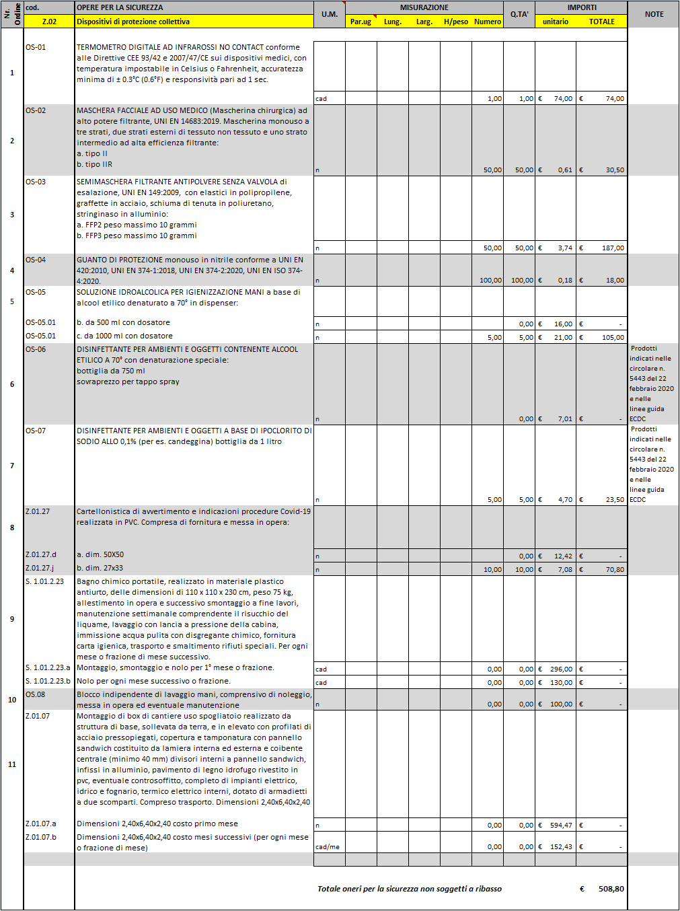

CRONOPROGRAMMA DEI LAVORI (MENSILE)

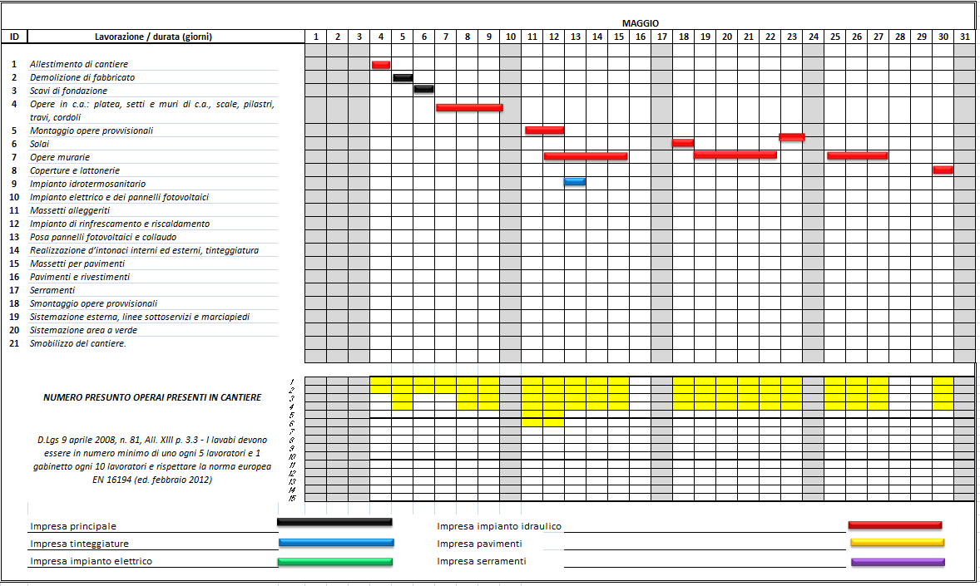

SEGNALETICA
Di seguito è riportata la segnaletica per l’applicazione del presente protocollo che può essere stampata e utilizzata secondo necessità.
La segnaletica proposta è la seguente:
- Postazione misurazione temperatura
- Accesso non consentito con temperatura corporea maggiore di 37,5 °C
- Obbligo mascherina
- Dieci comportamenti da seguire
- Regole per il cantiere
- Igienizzare le mani
- Lavare le mani
- Mantenere la distanza di 1 m
- Uso Ascensore
- Disinfettare le superfici

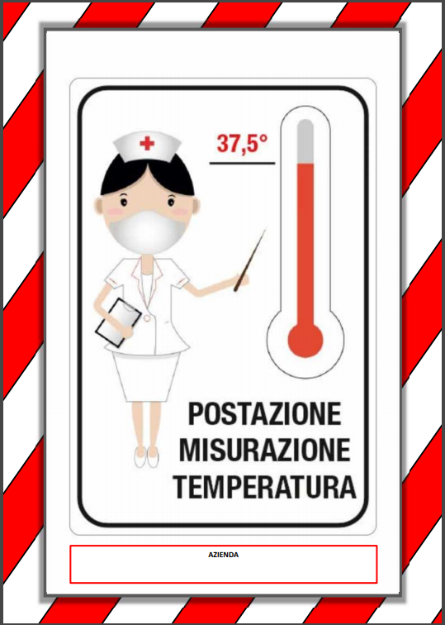

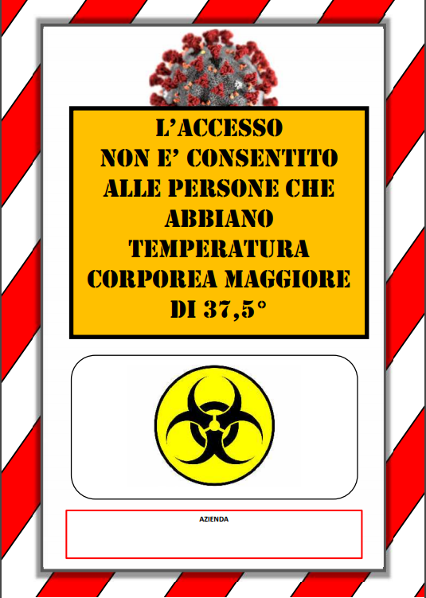
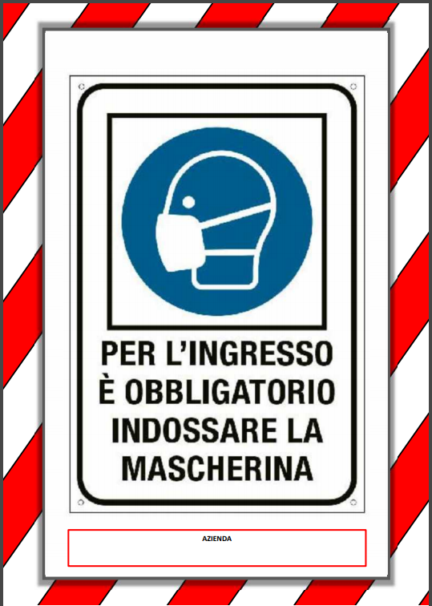

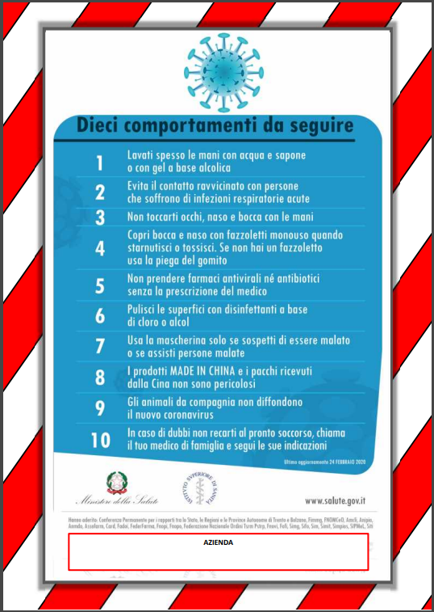

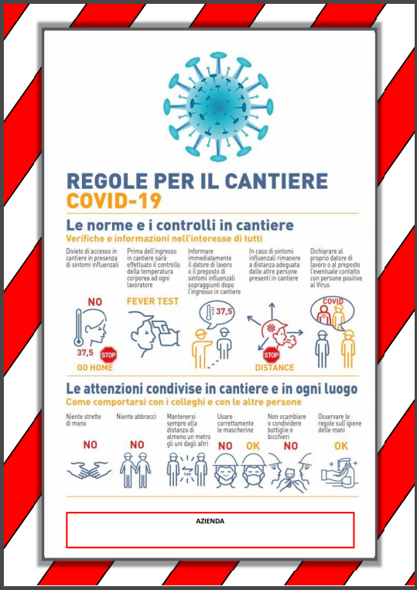

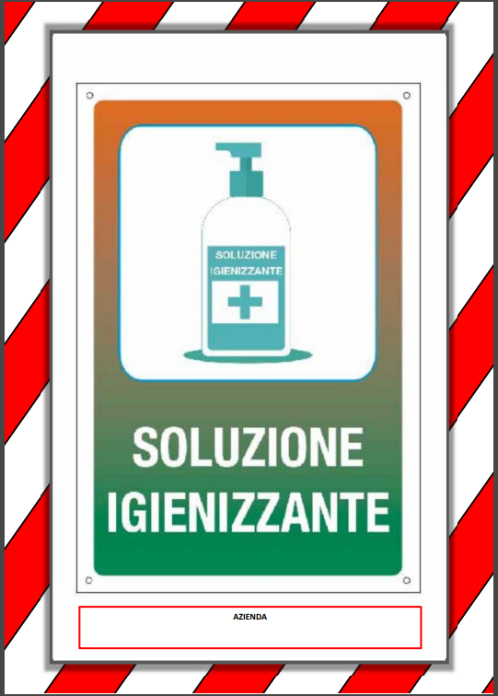

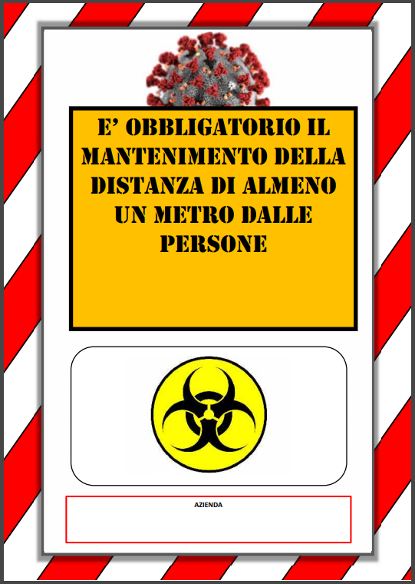

ALLEGATO 4 DPCM 26 aprile 2020

Misure igienico-sanitarie
- lavarsi spesso le mani. Si raccomanda di mettere a disposizione in tutti i locali pubblici, palestre, supermercati, farmacie e altri luoghi di aggregazione, soluzioni idroalcoliche per il lavaggio delle mani;
- evitare il contatto ravvicinato con persone che soffrono di infezioni respiratorie acute;
- evitare abbracci e strette di mano;
- mantenere, nei contatti sociali, una distanza interpersonale di almeno un metro;
- praticare l’igiene respiratoria (starnutire e/o tossire in un fazzoletto evitando il contatto delle mani con le secrezioni respiratorie);
- evitare l’uso promiscuo di bottiglie e bicchieri, in particolare durante l’attività sportiva;
- non toccarsi occhi, naso e bocca con le mani;
- coprirsi bocca e naso se si starnutisce o tossisce;
- non prendere farmaci antivirali e antibiotici, a meno che siano prescritti dal medico;
- pulire le superfici con disinfettanti a base di cloro o alcol;
- è fortemente raccomandato in tutti i contatti sociali, utilizzare protezioni delle vie respiratorie come misura aggiuntiva alle altre misure di protezione individuale igienico-sanitarie.

PRIVACY

Si consiglia di utilizzare un termometro a infrarossi senza contatto per semplificare e velocizzare l’operazione e. soprattutto, una maggiore sicurezza dell’operatore. Con questo tipo di strumentazione la soluzione di misurazione ottimale è quella del confronto ovvero misurazioni nelle stesse condizioni ambientali, la stessa parte del corpo, alla distanza prevista dal fabbricante.
Rapporto ISS COVID-19 – n. 3/2020, Indicazioni ad interim per la gestione dei rifiuti urbani in relazione alla trasmissione dell’infezione da virus SARS-COV-2, aggiornato al 14 marzo 2020
INAIL “Validazione in deroga DPI Covid-19” Aggiornamento 23 aprile 2020
https://www.who.int/gpsc/5may/Guide_to_Local_Production.pdf
Non è per il momento attuabile il punto 3.5. “In condizioni lavorative con mancanza di spazi sufficienti per l’allestimento dei servizi di cantiere, e in prossimità di strutture idonee aperte al pubblico, è consentito attivare delle convenzioni con tali strutture al fine di supplire all’eventuale carenza di servizi in cantiere … omissis”
%Saturazione O2: <94% (se BPCO <90) nonostante ossigenoterapia o se frequenza respiratoria > 22 atti / minuto - Frequenza cardiaca > 100 battiti /minuto - Pressione arteriosa sistolica <100mmHg - Temperatura > 38° (la febbre non è proporzionale al peggioramento dei sintomi)
La rilevazione in tempo reale della temperatura corporea costituisce un trattamento di dati personali e pertanto, deve avvenire ai sensi della disciplina privacy vigente. A tal fine si suggerisce di: - rilevare a temperatura e non registrare il dato acquisto. È possibile identificare l'interessato e registrare il superamento della soglia di temperatura solo qualora sia necessario a documentare le ragioni che hanno impedito l'accesso ai locali aziendali; - fornire l'informativa sul trattamento dei dati personali. Si ricorda che l'informativa può omettere le informazioni di cui l'interessato è già in possesso e può essere fornita anche oralmente. Quanto ai contenuti dell'informativa, con riferimento alla finalità del trattamento potrà essere indicata la prevenzione dal contagio da COVID-19 e con riferimento alla base giuridica può essere indicata l'implementazione dei protocolli di sicurezza anti-contagio ai sensi dell'art. art. 1, n. 7, lett. d) del DPCM 11 marzo 2020 e con riferimento alla durata dell'eventuale conservazione dei dati si può far riferimento al termine dello stato d'emergenza; - definire le misure di sicurezza e organizzative adeguate a proteggere i dati. In particolare, sotto il profilo organizzativo, occorre individuare i soggetti preposti al trattamento e fornire loro le istruzioni necessarie. A tal fine, si ricorda che i dati possono essere trattati esclusivamente per finalità di prevenzione dal contagio da COVID-19 e non devono essere diffusi o comunicati a terzi al di fuori delle specifiche previsioni normative (es. in caso di richiesta da parte dell'Autorità sanitaria per la ricostruzione della filiera degli eventuali "contatti stretti di un lavoratore risultato positivo al COVID-19); - in caso di isolamento momentaneo dovuto al superamento della soglia di temperatura, assicurare modalità tali da garantire la riservatezza e la dignità del lavoratore. Tali garanzie devono essere assicurate anche nel caso in cui il lavoratore comunichi all'ufficio responsabile del personale di aver avuto, al di fuori del contesto aziendale, contatti con soggetti risultati positivi al COVID-19 e nel caso di allontanamento del lavoratore che durante l'attività lavorativa sviluppi febbre e sintomi di infezione respiratoria e dei suoi colleghi (v. infra).
GRUPPO DI LAVORO Arch. Carlo Guglielmo Casarotto, Arch. Maurizio Michelazzo, Arch. Roberto Righetto, Arch. Erika Tamiozzo Questo documento costituisce una prima versione che verrà modificata in base all’evoluzione legislativa e all’apporto di suggerimenti.

